Kĩ thuật trải phổ trực tiếp: Mô phỏng hệ thống và hiệu năng BER theo SNR sử dụng mã Gold với mô hình kênh truyền Rayleigh fading phẳng

Nguyễn Minh Hiếu (20151336)  
Điện tử 03 – K60  
Đại học Bách khoa Hà Nội  
hieu.nm151336@sis.hust.edu.vn

Nguyễn Nguyên Bách (20150239)  
Điện tử 08 – K60  
Đại học Bách khoa Hà Nội  
bach.nn150239@sis.hust.edu.vn

*Tóm tắt*—Báo cáo này trình bày các lí thuyết cơ bản và mô phỏng kĩ thuật trải phổ trực tiếp sử dụng mã Gold và kênh truyền Rayleigh fading phẳng. Hệ thống trải phổ trực tiếp được mô phỏng bằng MATLAB, cùng với đó là mô phỏng hiệu năng hệ thống thông qua tỉ lệ lỗi bit (BER) theo tỉ số tín hiệu trên nhiễu (SNR)

Từ khóa—trải phổ trực tiếp, mã Gold, kênh truyền Rayleigh, fading phẳng, tỉ lệ lỗi bit

# Giới thiệu chung

Lĩnh vực thông tin và truyền thông, nhất là truyền thông vô tuyến đã và đang có những bước phát triển mạch mẽ trong nhiều năm trở lại đây. Đối với ngành thông tin di động, công nghệ truyền thônng di động không dây đã phát triển đến thế hệ thứ tư (4G) và đang bước sang thế hệ thứ năm (5G). Vì vậy, việc nghiên cứu các kĩ thuật sử dụng trong thông tin di động là vô cùng quan trọng.

Các công nghệ đa truy nhập là nền tảng của hệ thống thông tin vô tuyến nói chung và thông tin di động nói riêng, trong đó không thể không nhắc tới các kĩ thuật: đa truy nhập phân chia theo tần số (Frequency Division Multiple Access − FDMA), đa truy nhập phân chia theo thời gian (Time Division Multiple Access − TDMA) và đa truy nhập phân chia theo mã (Code Division Multiple Access − CDMA). Trong đó CDMA tỏ ra tối ưu hơn cả, vì vậy ngày nay được sử dụng rộng rãi trong các hệ thống đa truy nhập. Công nghệ CDMA được xây dựng dựa trên cơ sở kĩ thuật trải phổ (Spread Spectrum − SS), việc nắm vững kĩ thuật trải phổ là yêu cầu cơ bản để sử dụng CDMA.

Trong báo cáo này, nhóm em sẽ trình bày lí thuyết và mô hình hệ thống trải phổ trực tiếp (DSSS) ở phần II, mô phỏng hệ thống ở phần III và kết luận ở phần IV.

# Lí thuyết và mô hình hệ thống trải phổ trực tiếp

## Kĩ thuật trải phổ trực tiếp

Trải phổ là kĩ thuật mà tín hiệu được trải ra trên miền tần số, từ đó dẫn đến tín hiệu truyền đi trên băng thông lớn hơn nhiều lần so với tần số tín hiệu gốc. Trải phổ được sử dụng nhằm chống fading, chống nhiễu cố ý và không cố ý, chống nghe lén tín hiệu, chia sẻ băng tần cho nhiều người dùng (sử dụng trong CDMA).

Trải phổ bao gồm 3 loại: Trải phổ trực tiếp (Direct Sequence SS – DSSS), trải phổ nhảy tần (Frequency Hopping SS – FHSS) và trải phổ nhảy thời gian (Time Hopping SS – THSS). Các loại trên cũng có thể kết hợp lại với nhau. Trong báo cáo này nhóm em nghiên cứu và trình bày kĩ thuật trải phổ trực tiếp.

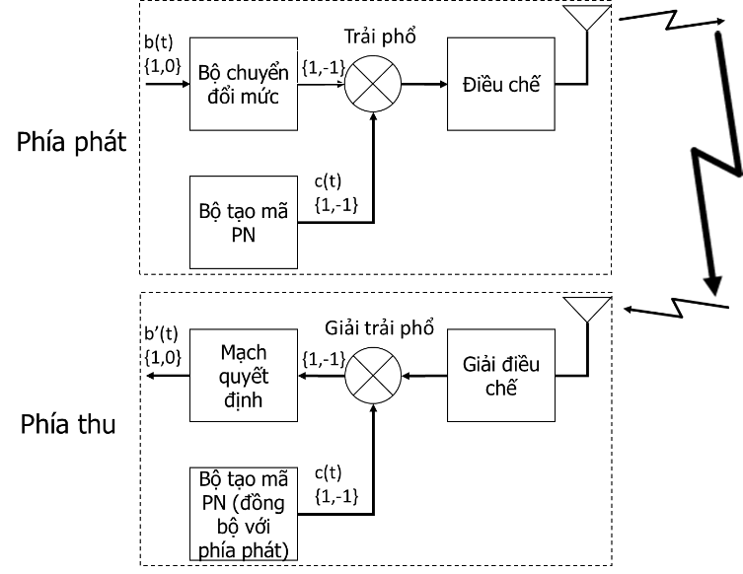

Kĩ thuật trải phổ trực tiếp được thực hiện bằng cách nhân tín hiệu với chuỗi giả tạp (Pseudo Noise – PN) có thời gian bit ngắn hơn nhiều lần so với thời gian bit của tín hiệu ban đầu.

## Mô hình hệ thống

Mô hình một hệ thống trải phổ trực tiếp được thể hiện trên hình 1. Ở phia phát, bản tin b(t) là dãy các bit 0, 1 được đưa vào bộ chuyển đối mức, chuyển bit 0 thành -1, bộ tạo mã PN (nhóm em sử dụng mã Gold) tạo chuỗi c(t) gồm các bit 1,-1 có thời gian bit ngắn hơn nhiều lần thời gian bit của b(t), sau đó thực hiện nhân b(t) với c(t) để trải phổ tín hiệu rồi đưa tín hiệu qua bộ điều chế và phát đi. Tín hiệu sau khi phát qua kênh truyền sẽ đến phía thu. Phía thu thực hiện giải điều chế, nhân tín hiệu với c(t) giống bên phát để giải trải phổ, đưa tín hiệu qua mạch quyết định, chuyển bit -1 thành 0 để khôi phục bản tin ban đầu, ta nhận được bản tin b’(t). Các phần 1) và 2) tiếp theo sẽ trình bày bộ tạo mã Gold và kênh truyền Rayleigh fading phẳng.

### Bộ tạo mã Gold

Trước khi trình bày bộ tạo mã Gold, ta xét một đa thức g(x) có dạng:

(1)

Trong đó và luôn bằng 1 để đảm bảo đa thức bậc r là nguyên thủy. Đặt g(x)=0, ta có sự hồi quy sau:

= − () (2)

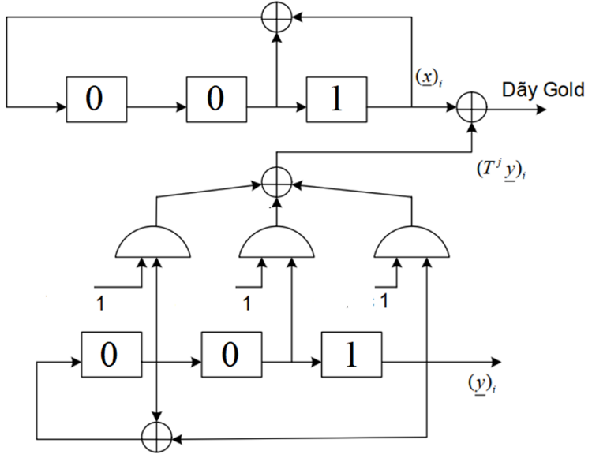

Đối với đa thức trong trường GF(2) (Galois field gồm 2 số 0, 1), −1≡1 (mod 2) nên:

= (mod 2) (3)

Để thực hiện phép mod 2 ta sử dụng bộ XOR, kí hiệu “^” là phép XOR, ta có:

= (4)

Đa thức g(x) bậc r và phép tính được biểu diễn và thực hiện qua thanh ghi dịch r bit, sau mỗi xung clock bit MSB của thanh ghi () sẽ được tính toán thông qua các bit còn lại bằng phép XOR.

Bộ tạo mã Gold sử dụng 2 thanh ghi dịch r bit để tạo mã từ 2 đa thức sinh nguyên thủy bậc r và . Gọi thời gian 1 bit của mã Gold được tạo ra là (còn được gọi là thời gian chip), thời gian 1 bit bản tin là T, đặt N=−1,ta có:

T=N (5)

Xét một ví dụ bộ tạo mã Gold với r=3, N=7, 2 đa thức sinh là , , 2 thanh ghi dịch được khởi tạo 001 như trên hình 2. Các thanh ghi phía trên và phía dưới tương ứng lần lượt với 2 đa thức sinh và , là dãy y dịch vòng phải j bit. Sau mỗi xung clock, các thanh ghi dịch phải 1 bit, bit LSB của thanh ghi phía trên được đưa vào bộ XOR, bit LSB của thanh ghi phía dưới được sử dụng để tính toán như trên hình 2 trước khi đưa vào cùng bộ XOR với bit LSB của thanh ghi phía trên để tính toán bit mã Gold. Bit MSB của mỗi thanh ghi cũng được tính toán qua các bộ XOR sau mỗi xung clock. Sau N=7 xung clock sẽ tạo ra 1 chu kì mã Gold gồm 7 bit.

Hoạt động cụ thể bộ tạo mã Gold sau mỗi xung clock được thể hiện trong bảng 1. Ta có thể thấy, sau 7 xung clock sẽ tạo ra mã 1 chu kì Gold gồm 7 bit: 0100010. Ta cũng nhận thấy sau khi tính toán qua các bộ nhân và XOR sẽ tạo ra dãy là dãy y dịch vòng phải 3 bit. Trường hợp dãy Gold 0100010 ở trên chỉ là 1 trong 9 dãy Gold chu kì 7 bit bao gồm {1001011, 1001110, 0000101, 1010110, 1110001, 0111111, 0100010, 0011000, 1101100}. Trường hợp tổng quát thì tập các dãy Gold là {x,y,x^y,x^,…,x^}. Độ dài toàn bộ mã Gold sẽ bằng N*(Độ dài bản tin (bit)), ví dụ đối với trường hợp trên có N=7 và bản tin dài 8 bit thì mã Gold được tạo ra có độ dài 56 bit.

|  |  |  |  |  |  |  |
| --- | --- | --- | --- | --- | --- | --- |
| Xung clock (i) | Thanh ghi phía trên | Thanh ghi phía dưới |  |  | ( | Bit mã Gold |
| 0 | 001 | 001 |  |  |  |  |
| 1 | 100 | 100 | 1 | 1 | 1 | 0 |
| 2 | 010 | 110 | 0 | 0 | 1 | 1 |
| 3 | 101 | 111 | 0 | 0 | 0 | 0 |
| 4 | 110 | 011 | 1 | 1 | 1 | 0 |
| 5 | 111 | 101 | 0 | 1 | 0 | 0 |
| 6 | 011 | 010 | 1 | 1 | 0 | 1 |
| 7 | 001 | 001 | 1 | 0 | 1 | 0 |

### Kênh truyền Rayleigh fading phẳng

Fading là hiện tượng sai lạc tín hiệu thu một cách bất thường xảy ra đối với hệ thống vô tuyến do tác động của môi trường truyền dẫn. Sự sai khác này là do tín hiệu trên đường truyền phát đi nhiều hướng bị hấp thụ bởi các phần tử khí, bị phản xạ, nhiễu xạ, tán xạ bởi các vật thể, tín hiệu đến đầu thu là tổng hợp của vô số tín hiệu có biên độ và pha khác nhau. Hình 3 thể hiện sự phân loại fading. Fading quy mô lớn là hiện tượng tín hiệu bị suy giảm trong khoảng các lớn và ảnh hưởng bởi vật thể lớn trên đường truyền. Fading quy mô nhỏ là sự thay đổi lớn về biên độ và pha của tín hiệu do sự thay đổi nhỏ về vị trí của máy phát hoặc máy thu. Rayleigh fading là fading quy mô nhỏ, mô hình này phù hợp với trường hợp tín hiệu bị tán xạ qua nhiều vật thể trên đường truyền. Theo định lí giới hạn trung tâm, khi số lượng đa đường lớn, không có tín hiệu tầm nhìn thẳng thì tín hiệu nhận được tuân theo phân bố Rayleigh. Phân bố Rayleigh được xây dựng dưa trên hai biến ngẫu nhiên có phân bố Gauss V và W có kì vọng bằng 0 và phương sai , tín hiệu nhận được có thể được biểu diễn bởi một biến ngẫu nhiên Gauss phức V+jW, độ lớn của biến này là X= có phân bố Rayleigh với hàm mật độ xác suất:

f(x)= (6)

Phân phối Rayleigh có kì vọng E(x)= và phương sai V(x)=, hàm f(x) đạt giá trị cực đại bằng tại x=σ (hình 4).

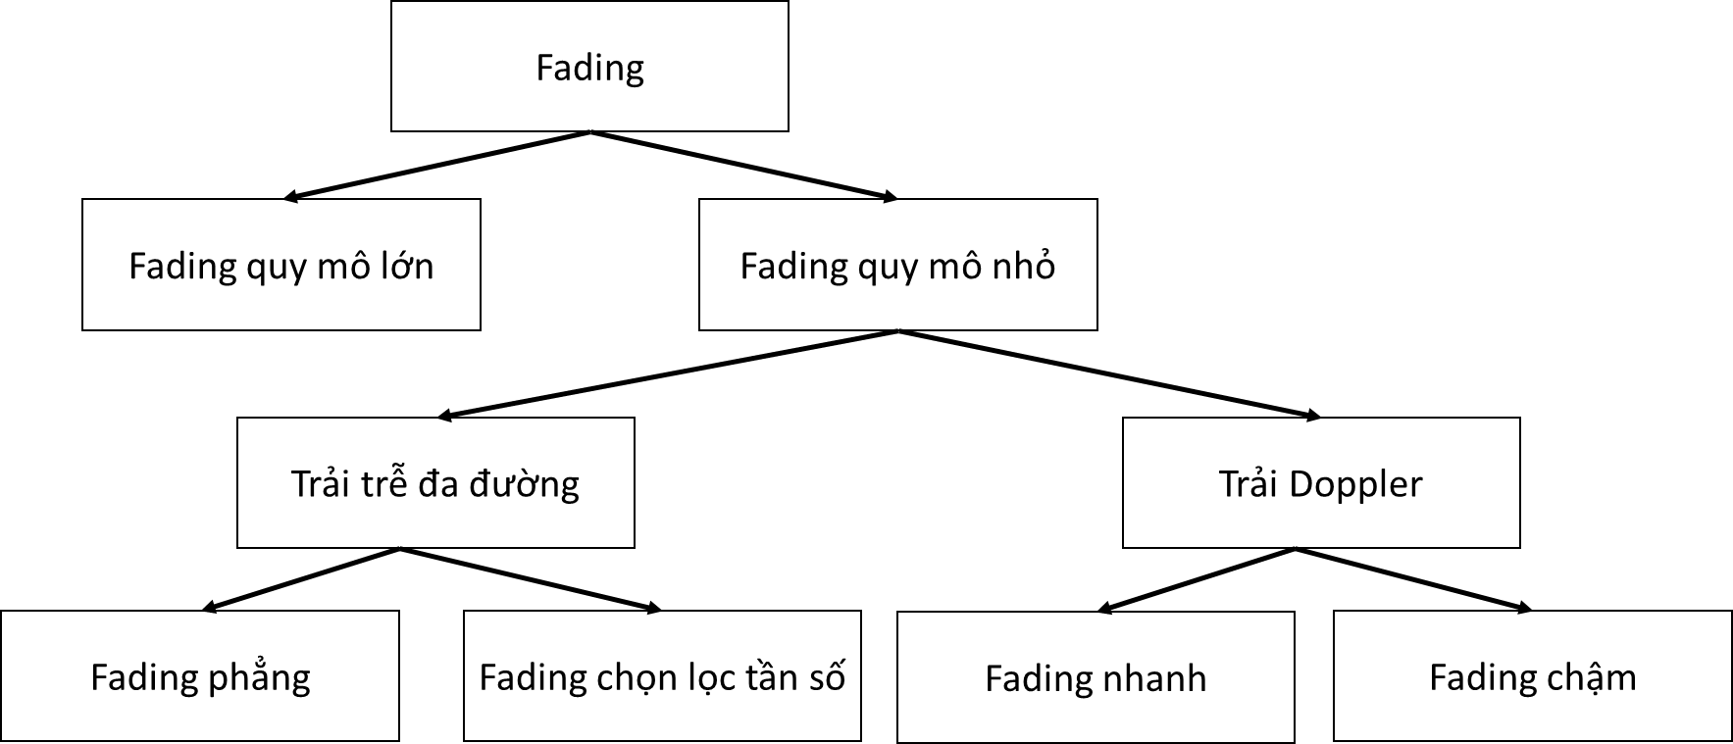

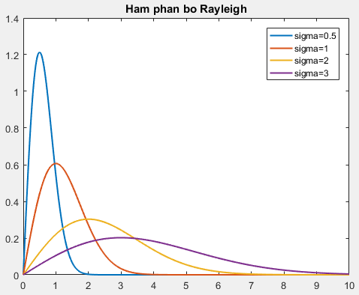

Dựa theo trải trễ đa đường hay trải Doppler mà có thể chia fading quy mô nhỏ thành: fading phẳng, fading chọn lọc tần số, fading nhanh, fading chậm. Trong báo cáo này nhóm em chỉ quan tâm đến fading phẳng (flat fading). Trước khi định nghĩa fading phẳng, ta cần tìm hiểu đến khái niệm băng thông kết hợp. Mỗi kênh truyền đều tồn tại một khoảng tần số mà trong khoảng đó, đáp ứng tần số của kênh truyền là gần như nhau, khoảng tần số này được gọi là băng thông kết hợp, kí hiệu (hình 5). Nếu băng thông kết hợp của kênh truyền lớn hơn nhiều độ rộng phổ của tín hiệu, mọi thành phần tấn số của tín hiệu được truyền qua kênh chịu sự suy giảm và dịch pha gần như nhau và kênh truyền được gọi là kênh truyền Rayleigh fading phẳng (hình 6). Fading phẳng làm thay đổi tín hiệu sóng mang trong một dải tần số và sự thay đổi là không giống nhau đối với các dải tần khác nhau. Để khắc phục fading phẳng, ta có thể tăng công suất phát hoặc sử dụng Automatic Gain Control (AGC) để giữ tín hiệu đầu ra ở mức ổn định theo đầu vào nhờ vòng hồi tiếp. Đối với phương pháp AGC, nếu điều kiện quá mạnh bộ khuếch đại có thể bị quá tải, làm bóp méo tín hiệu, gây ra sự không chính xác) nên chỉ sử dụng tùy môi trường.

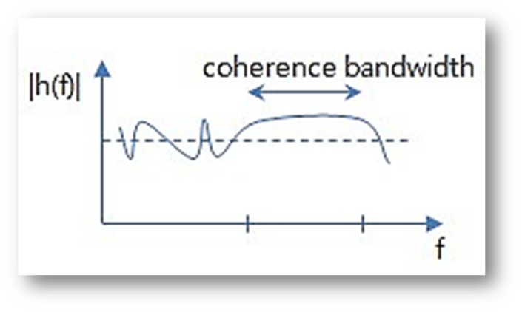

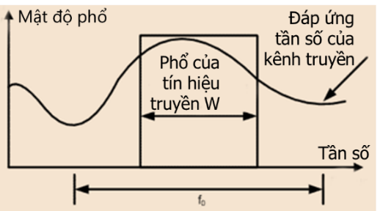

# Mô phỏng

## Kịch bản mô phỏng

Nhóm em sử dụng phần mềm MATLAB R2016a để mô phỏng hệ thống trải phổ trực tiếp như sơ đồ trên hình 1. Bộ tạo mã Gold có các thông số: r=3, N=7, , , khởi tạo 2 thanh ghi dịch init1=[1 1 0 0], init2=[0 1 0 1]. Hệ thống sử dụng phương pháp điều chế QPSK. Kênh truyền có mô hình Rayleigh fading phẳng với σ=0.5 số đường truyền là 2 (thể hiện hiện tượng đa đường), =0dB, =−3dB, =0s, =1μs, với Gain và Delay là độ suy giảm cường độ tín hiệu và độ trễ của mỗi đường truyền. Trước khi giải điều chế ở phía thu, tín hiệu được cộng nhiễu trắng (Additive White Gaussian Noise – AWGN). Kết quả mô phỏng được trình bày trong phần B, gồm 4 nội dung: 1) Tỉ lệ lỗi bit BER theo SNR, 2) Mật độ phổ công suất của tín hiệu, 3) Mô phỏng hệ thống với đầu vào là dãy bit và 4) Mô phỏng hệ thống với đầu vào là hình ảnh.

## Kết quả mô phỏng

### Tỉ lệ lỗi bit BER theo SNR

Nhóm em tạo tín hiệu vào ngẫu nhiên gồm 50000 bit để mô phỏng tỉ lệ lỗi bit BER theo SNR. Kết quả mô phỏng được thể hiện trên hình 7, so sánh BER theo SNR của kênh AWGN và fading phẳng. Có thể thấy rõ BER của kênh AWGN thấp hơn kênh fading phẳng. Kênh AWGN có thể đạt được BER= tại SNR≈−2.5dB, trong khi đó để đạt được BER này thì kênh fading phẳng cần SNR>0. Ngoài ra, nếu như BER của kênh AWGN giảm theo hàm mũ thì BER của kênh fading phẳng giảm tuyến tính khi SNR tăng. Những điều trên được giải thích là do kênh fading phẳng ngoài chịu ảnh hưởng của nhiễu Gauss còn chịu ảnh hưởng của fading đa đường.

### Mật độ phổ công suất của tín hiệu

Trước tiên ta chuẩn hóa các tham số: thời gian chip =1, thời gian 1 bit bản tin T=N=N=7, tần số sóng mang =1, biên độ tín hiệu điều chế QPSK A=1. Sau đây là các công thức mật độ phổ công suất (Power Spectral Density − PSD) của tín hiệu:

* PSD của bản tin

(7)

* PSD của mã gold và tín hiệu sau khi trải phổ

(8)

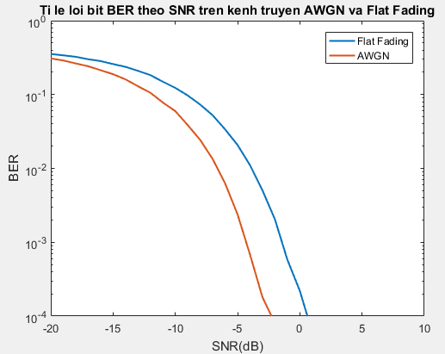

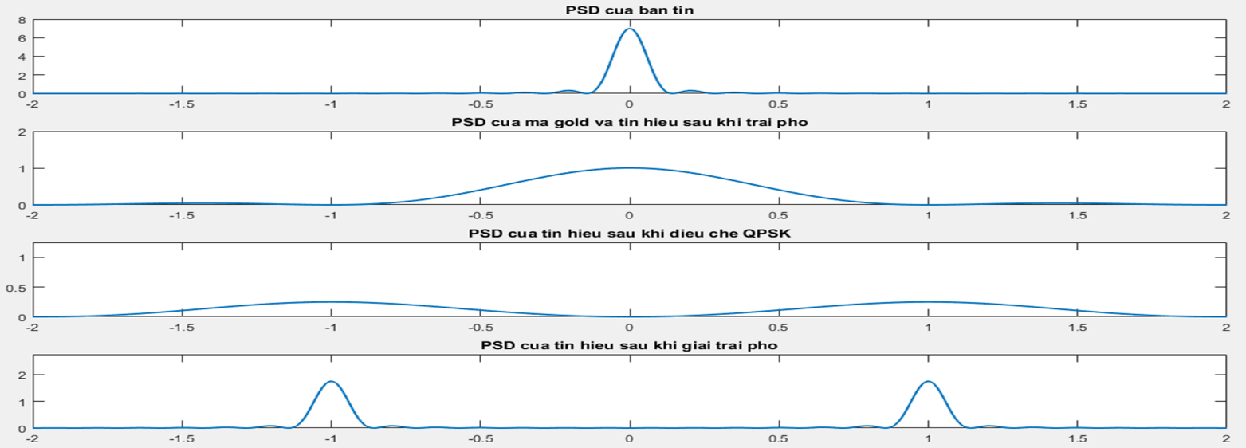

* PSD của tín hiệu sau khi điều chế QPSK

(9)

* PSD của tín hiệu sau khi giải trải phổ

(10)

Các hàm PSD của tín hiệu được thể hiện trên hình 8. Tín hiệu bản tín có dải thông , tín hiệu sau khi trải phổ có dải thông tăng N lần, bằng . Sau khi điều chế, tín hiệu có dải thông nhưng biên độ giảm đi 4N lần so với tín hiệu gốc. Tín hiệu sau khi giải trải phổ tại bên thu có dải thông hẹp, bằng , dạng phổ giống như phổ tín hiệu gốc dịch sang phải và trái một đoạn . Điều này hoàn toàn hợp lí bởi tín hiệu này giống hệt tín hiệu gốc được điều chế (không qua trải phổ).

### Mô phỏng hệ thống với đầu vào là dãy bit

Nhóm em tạo dãy 8 bit đầu vào: 10101100. Đầu tiên nhóm em mô phỏng không có kênh truyền để kiểm tra hoạt động của hệ thống. Các hình 9 và 10 là kết quả mô phỏng tín hiệu phía phát và phía thu của trường hợp này. Vì không có kênh truyền nên ta thu được tín hiệu bên thu giống hệt tín hiệu phát.

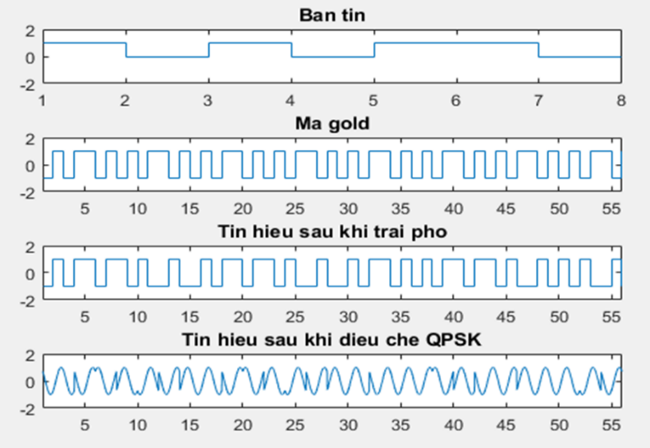

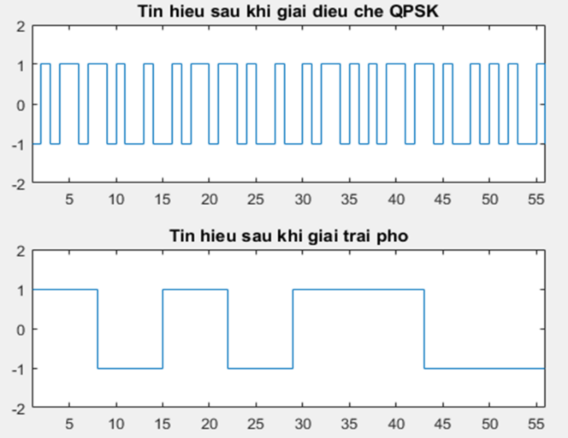

Bây giờ tín hiệu sau khi điều chế được truyền qua kênh truyền Rayleigh fading phẳng. Nhóm em thu được kết quả như trên hình 11 và 12. Tín hiệu trên kênh truyền gồm 2 tín hiệu tương ứng 2 đường truyền đã thiết lập. Đường màu xanh nước biển là tín hiệu đường thứ nhất, không suy hao, đường màu đỏ là tín hiệu đường thứ hai, bị suy hao, phía thu sẽ thu được tín hiệu màu vàng là tổng 2 tín hiệu trên. Vì bị ảnh hưởng của kênh truyền, tín hiệu sau khi giải trải phổ ở phía thu không còn giống hoàn toàn tín hiệu gốc.

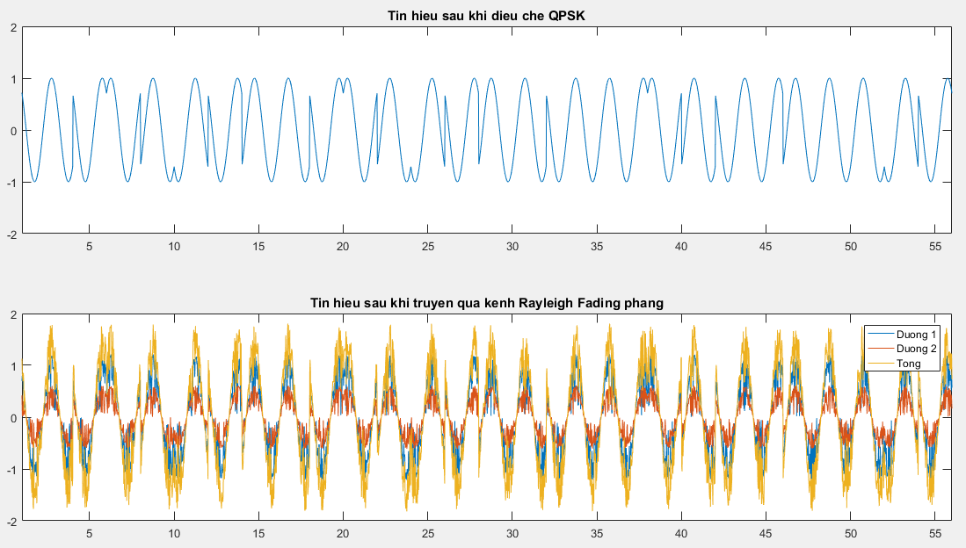

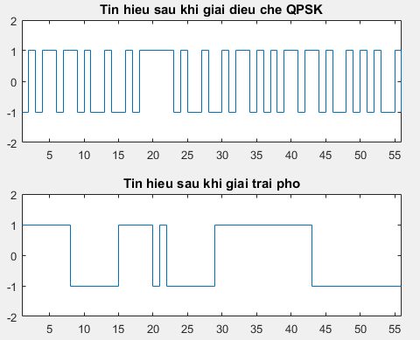

### Mô phỏng hệ thống với đầu vào là hình ảnh

Để cho trực quan, nhóm em sử dụng hình ảnh làm đầu vào hệ thống. Hình 13 là ảnh đầu vào kích thước 100x100, hình 14 là tín hiệu sau khi điều chế và truyền qua kênh truyền,với các đường màu xanh nước biển, màu đỏ, màu vàng lần lượt là tín hiệu đường thứ nhất, đường thứ hai, tín hiệu tổng. Hình 15 là ảnh sau khỉ giải mã ở phía thu. Do ảnh hưởng của kênh truyền, ảnh thu được bị mất một số điểm ảnh có thể quan sát được, nhưng nhìn chung không khác quá nhiều ảnh gốc.



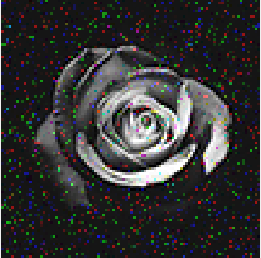

# Kết luận

Như vậy nhóm em đã hoàn thành mô phỏng hệ thống trải phổ trực tiếp với mô hình kênh truyền Rayleigh fading phẳng. Kĩ thuật trải phổ trực tiếp đã thể hiện tác dụng chia sẻ băng tần nhờ đưa băng thông của tín hiệu truyền cao hơn nhiều lần tín hiệu gốc. Ngoài ra, tín hiệu cũng có khả năng chống nghe lén nhờ chuỗi PN (chuỗi Gold), bởi nếu máy thu bắt được tín hiệu trên đường truyền mà không có mã c(t) để giải mã thì tín hiệu thu được chỉ giống như tín hiệu bị nhiễu. Ta cũng nhận thấy ảnh hưởng của kênh truyền Rayleigh fading phẳng lên tín hiệu không nhiều, chấp nhận được, tín hiệu thu được không khác quá nhiều so với tín hiệu phát, để khắc phục có thể dùng các phương pháp đã trình bày ở phần lí thuyết.

##### Tài liệu tham khảo

[1] Đỗ Quốc Trinh, Vũ Thanh Hải, “Kỹ thuật trải phổ và ứng dụng”, Học viện Kỹ thuật Quân sự, 2006

[2] Nguyễn Tạ Thái, “Luận văn thạc sĩ: Đánh giá ảnh hưởng của kênh fading tới điều chế không gian”, Đại học Quốc Gia Hà Nội, 2017

[3] Gordon L. Stüber, “Principles of Mobile Communication”, Kluwer Academic Publishers, 2002

[4] Yong Soo Cho, Jaekwon Kim, Won Young Yang, Chung G. Kang, “MIMO-OFDM Wireless Communications With MATLAB”, John Wiley & Sons (Asia) Pte Ltd, 2010

